Projekt składa się z dwóch części:

* MouseHeatmap.Collector
* MouseHEatmap.Generator

Collector działa w tle i zbiera dane o ruchu myszki. Przy każdym ruchu program dostaje odpowiednie zdarzenie. W bazie każdy rekord ma następujące atrybuty:

* współrzędne punktu na ekranie
* ile razy myszka skończyła ruch w tym punkcie
* ile razy myszka przeszła przez punkt
* suma prędkości (średnią dostaniemy dzieląc przez ilość przejść)

Używana jest baza plikowa SQLite. Tylko jeden proces może pisać do takiej bazy, dlatego wymagane jest cachowanie danych i sprawdzanie czy baza jest wolna. Przy pierwszym starcie programu tworzona jest pusta baza. Po otrzymaniu zdarzenia o ruchu myszki program wykonuje następujący algorytm:

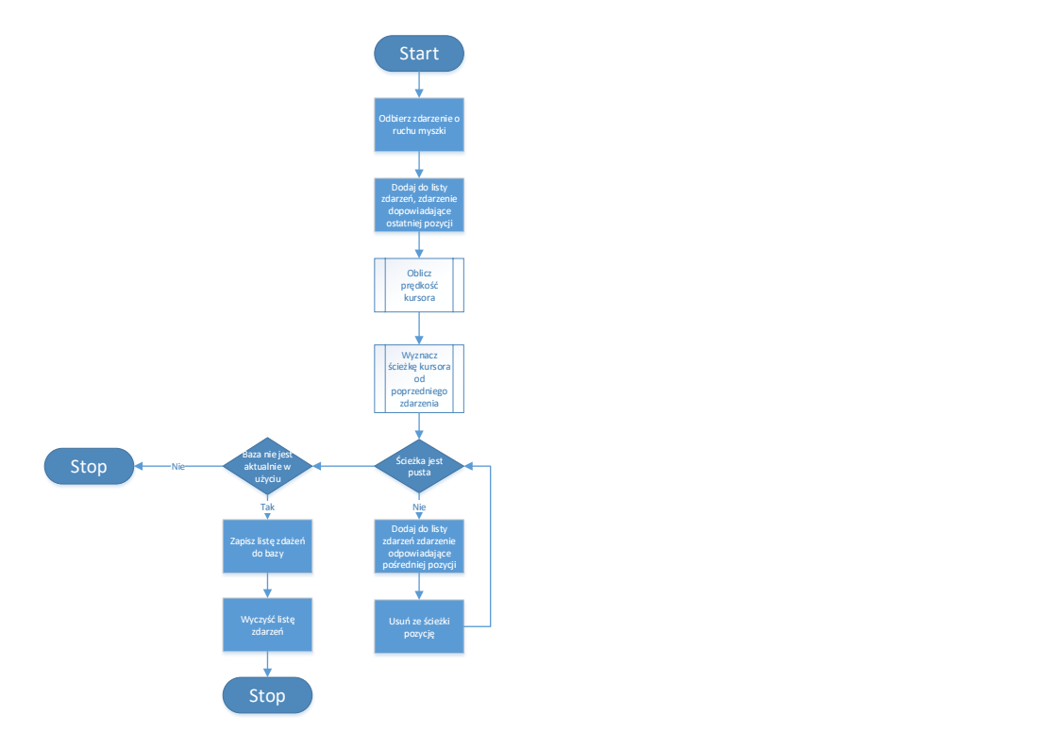

Żeby wygenerować mapy cieplne trzeba włączyć program MouseHeatmap.Generator . Otrzymamy 3 obrazki:

* mapa cieplna ostatniego położenia kursora
* mapa cieplna wszystkich położeń kursora
* mapa cieplna średnich prędkości

Jako że pewne miejsca mają znacząco wyższe wartości niż większość dlatego wygładzamy dane np. pierwiastkując liczby przejść.